OŠ Marije Vere, Kamnik

Vabimo vas k zbiranju rabljenih oblačil
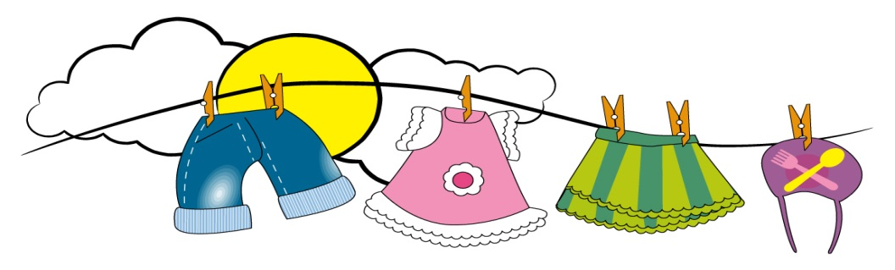

SEJEM RABLJENIH OBLAČIL,
ki bo v sredo, 2. 12.2015, na šolskem bazarju po Novoletnem koncertu.

Vabljeni ste, da doma pobrskate po omarah in izločite vsa dobro ohranjena oblačila, ki jih več ne uporabljate. Prinesite oprana oblačila, še posebej zaželena so oblačila za otroke (nogavic in spodnjega perila ne zbiramo).
Dobro ohranjena oblačila bomo po simboličnih cenah zamenjali za vaše prostovoljne prispevke. Oblačila, ki bodo ostala, pa bomo predali društvu Verjamem vate, kjer jih bodo reciklirali ali prodali v svoji prodajalnici v Domžalah.
Zbiramo tudi že popolnoma odpisane in lahko tudi strgane trenirke, ki bodo za reciklažo (dajte jih v posebno vrečko).
Oblačila lahko prinesete v petek, 27. 11., in v torek, 1. 12., v kabinet specialne pedagoginje Katarine Kesič Dimic od 7.45 do 12.30.
Lepo vas pozdravljam in se veselim sodelovanja z vami!
Katarina Kesič Dimic

